스포츠와피트니스 2주차 과제

201910954 컴퓨터과학과 민기홍

|  |  |  |  |  |
| --- | --- | --- | --- | --- |
| 신장(cm) | 체중(kg) | 체지방률(%) | 근육량 | 내장지방 |
| 173 | 71.8 | 17.3 | 33.8 | 4 |

* 위 수치는 정확하지 않을 가능성이 있습니다.

**1. 운동을 하게 된 계기와 운동해야 하는 이유:**

평균 수명이 연장된 요즘은 노화로 인해 과거에 겪지 못했던 문제들과 만나기도 한다. 특히 노화에 따라 전신 근육이 감소하는 근감소증, 골다공증, 치매 등은 노년기의 중요한 건강 문제입니다. 적절한 운동을 통해 근육과 관절, 대사 기능을 끊임없이 발달 개선시키지 않으면 나이가 들수록 이런 문제에 더 쉽게 노출되기에 조금이라도 더 어릴 때 올바른 운동습관을 갖춰야 한다. 소중한 사람들과 좋은 관계를 유지하고 하고 싶던 일들을 하는 것, 신체적인 외관, 흥미있는 분야를 원하는 수준까지 끌어올리거나 유지하기 위해선 일단 몸부터 건강해야 한다. 어머니가 몸이 많이 약하셨기에 그걸 물려받아 어릴 때 병원에서 링거를 맞고 있거나 여러 종류의 감기 때문에 병원 방문을 자주했던 기억이 있다. 내가 아프기 시작하니 전염병 마냥 주변 사람들의 마음이 아프기 시작했다. 그럴 때마다 내 자신이 미웠고 그게 내가 처음 운동을 하게 된 계기인 것 같다. 운동은 우울증 예방에도 도움이 된다. 코로나가 발생하고 부모님은 대략 9개월 동안 아무도 만나지 못하게 하셨다. 집에 갇혀 있는 시간은 길어졌고 우울증 초기 증상이 찾아왔었다. 그나마 허락해 주신 건 운동뿐이었고 아무도 없는 새벽에 농구를 하거나 마스크를 쓰고 런닝을 하며 우울한 감정과 답답함을 해소했다. 그리고 여러 명이 함께하는 체계적인 운동은 혼자 할 때보다 더 좋은 효과를 보일 때도 있다. 군대 가기 전에는 구기 종목에서의 퍼포먼스를 위해서만 운동했었다. 살아남기 위해 전우들과 더 체계적인 근력운동과 런닝을 함께 했고, 체력을 기르고 나니 자신감 상승과 정신력 단련도 함께 이뤄져서 많은 부분에서 도움이 되었다. 가장 좋은 점은 자신의 신체에 관심을 가지게 되어 효율적으로 근육을 늘리는 방법과 영양제 관련 공부도 하게 되었다. 이처럼 운동하는 것은 자신의 한계를 체험할 수 있는 좋은 기회이며 성장을 할 수 있게 해주는 요소이기에 운동은 꼭 필요하다고 생각한다. 오래 건강하게 살아야 원하는 일들을 더 오래할 수 있고 잠이 부족한 현대인들은 좀 못 자더라도 더 잘 버틸 수 있게 해준다. 무엇보다 인생에서 소중한 사람들과의 관계를 제일 중요한 가치로 여기는 나로서는 다른 사람을 배려하고 신경 쓰는 것도 자신이 건강해야 가능하다고 생각한다. 힘들고 지쳐 있으면 마음을 잘 표현할 수 없고 남들이 주는 마음에 대해 고마움도 제대로 표현할 수 없다고 생각한다. 그래서 건강만을 위해서 운동을 해야 하는 것도 맞지만 내 주변 사람과 내 가치를 찾는 과정에서 운동은 삶에 필수적인 요소라고 생각한다.

**2. 운동 목표 및 계획:**

2.1) 꾸준한 운동습관의 완성(습관)

현재: 일주일에 1번 이하

계획: (횟수X세트)

|  |  |  |  |  |  |  |
| --- | --- | --- | --- | --- | --- | --- |
| 월요일 | 화요일 | 수요일 | 목요일 | 금요일 | 토요일 | 일요일 |
| 휴식 | 스포츠와 피트니스 | 휴식 | 풀업 | 런닝 | 팔굽혀펴기  &딥스 | 복근  &스쿼트 |

- 풀업: 올라갈 때 빠르게, 내려갈 때 3~5초의 간격으로 네거티브 진행. 횟수보단 자세에 집중.

|  |  |
| --- | --- |
| 3주차~4주차 | 5개X6세트 / 세트당 휴식 시간 90초(세트 실패 시 120초) |
| 5주차~8주차 | 6개X6세트 / 세트당 휴식 시간 90초(세트 실패 시 120초) |

9주차 이후->8주차까지의 운동상황 보고 결정(1세트당 횟수를 늘리거나 세트를 늘리거나 유지)

|  |  |
| --- | --- |
| 3주차~5주차 | 3km기록 15분 이내 |
| 6주차~8주차 | 3km기록 13분 이내 |

- 런닝: 3km 뛰는 동안 안쉬기. 1.5km마다 달리는 방향 전환.

9주차 이후->8주차까지의 운동상황 보고 결정(1세트당 횟수를 늘리거나 세트를 늘리거나 유지)

|  |  |
| --- | --- |
| 3주차~4주차 | 팔굽(10개X7세트)&딥스(3개X4세트,2개X3세트) / 세트당 90초 휴식 |
| 5주차~8주차 | 팔굽(10개X10세트)&딥스(4개X5세트) / 세트당 90초 휴식(또는 120초) |

- 팔굽혀펴기&딥스: 내려갈 때 3~5초 간격으로 네거티브. 올라올 때 빠르게. 마찬가지로 횟수보단 자세집중. 팔굽 운동하고 휴식 후에 딥스 진행. 딥스 진행하고 휴식 후 팔굽 진행.

9주차 이후->8주차까지의 운동상황 보고 결정(1세트당 횟수를 늘리거나 세트를 늘리거나 유지)

- 복근&스쿼트: 평행바 레그레이즈는 다리 올릴 때 호흡 내뱉고 내릴 때 들이쉼. 스쿼트는 무릎이 많이 나오지 않는 선에서 내려갈 때 3~5초 네거티브 진행. 마지막 횟수에서 10초 버티기.

|  |  |
| --- | --- |
| 3주차~4주차 | 복근(12개X5세트)&스쿼트(20개X5세트) / 세트당 90초 휴식(또는 120초) |
| 5주차~6주차 | 복근(12개X6세트)&스쿼트(20개X6세트) / 세트당 90초 휴식(또는 120초) |
| 7주차~8주차 | 복근(15개X5세트)&스쿼트(30개X4세트) / 세트당 90초 휴식(또는 120초) |

9주차 이후-> 8주차까지의 운동상황 보고 결정

2.2) 체지방량 18% 이하로 유지(유지)

현재: 17.3%

체지방량 유지 또는 감소는 식단이 가장 중요하므로 자세한건 밑에서(3.식단) 다룰 예정

2.3) 3km 달리기 시간 단축(체력 증가) (Samsung Health 어플 이용)

현재: 16분 20초

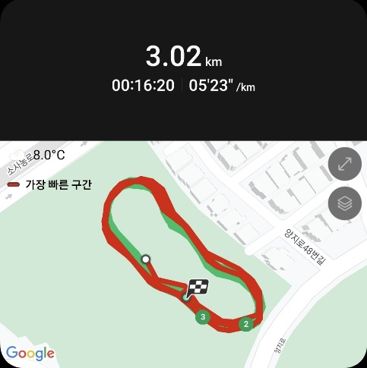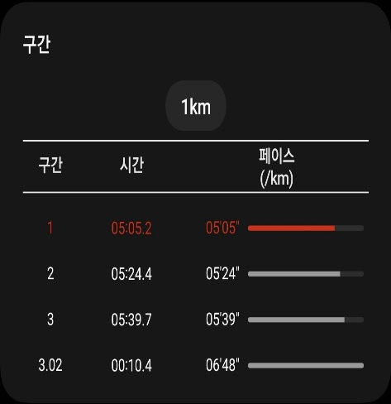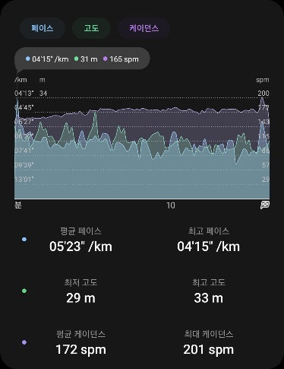

최종목표: 13분 이내

**3. 식단:**

운동과 휴식만큼 중요한 것이 먹는 것이다. 근력운동을 아무리 해도 탄수화물 섭취가 부족하면 단백질 합성에 필요한 에너지가 부족하고 단백질이 부족하면 손상된 근육의 회복 속도와 밀도가 잘 늘지 않는다. 식단까지 일일이 신경쓰기엔 돈과 시간, 그리고 높아진 전공 공부난이도 때문에 섭취를 줄이는 건 불가능할 것 같다. 최근 2~3주 동안 많아진 공부량 때문에 먹지 않으면 공부의 효율과 체력적인 부분에서의 효율이 떨어졌기에 그날 하루 일정에 따라 2~4끼 정도로 고정하는게 좋을 것 같다. 단백질 섭취 부분에서는 먹고 있던 단백질 쉐이크가 있기 때문에 운동 후 30분 이내에 섭취할 예정이다. 탄수화물은 아침과 점심에 주로 섭취하고 저녁에는 탄수화물 섭취를 줄이는 방향으로 진행할 예정이다. 식사 비용 절감을 위해서 닭가슴살을 구매하여 4끼를 먹어야 하는 상황에서는 1끼는 닭가슴살로 대체할 예정이다. 반드시 하루 3끼가 필요한 날은 주로 아침 수업이 있어서 오전 6시부터 활동을 시작해야 하는 월요일, 수요일이다. 나머지 요일은 3끼 이하로만 섭취하고 최대한 당류를 줄이고 강한 집중력을 발휘해야 하는 순간에만(주로 공부) 과자나 초콜릿으로 소량 섭취할 것이며 그 외에는 일절 섭취하지 않을 것이다.

**4. 계획을 세우며 느낀 점 및 마음가짐:**

개인적으로 올해 맡은 프로젝트와 학업량, 생활비 충당을 위한 아르바이트(5월에 시작 예정) 때문에 운동에 많은 시간이나 에너지를 투자하는 것에 제한이 생기는 것이 아쉽다. 특히 예전부터 헛구역을 여러 번 할 정도로 신체를 한계까지 몰아넣는 운동을 하다 보니 기초 대사량이 많이 증가한 것 같다. 체중 감량하려는 목표가 그렇게 크진 않지만 식단으로 체중을 감량하려고 시도하기엔 공부와 스펙에 투자해야 하는 에너지가 너무 높다 보니 아쉽다고 생각한다. 작년 9월에 전역하고 올해 복학하기 전까지 운동을 좀 더 고강도로 했었지만 공부와 식단, 운동을 병행한다는 것이 얼마나 많은 에너지가 들어가는지 깨달았고 무리하기 시작하면 꾸준히 하지 못하고 결국 무너지게 된다는 것은 군대생활과 전역 후 6개월의 휴식기 동안 얻은 결과이다. 늘 운동할 때 무리를 하는 편이기도 하고 학기 중엔 제대로 못 챙겨먹고, 특히 잠을 많이 못 자는 것이 가장 걱정되는 요소이다. 세운 계획을 실행하는 도중에 학업에 영향이 가게 된다면 한 번 운동할 때 횟수를 늘리기 보단 운동 습관을 들이는 것에 좀 더 집중하게 될 것 같다. 물론 두려움이 앞서는 건 맞지만 몸과 정신 모두 건강하고 멋진 사람이 되고 싶기에 이러다 쓰러지는 거 아닌가 하는게 아니면 절대 포기하지 않을 생각이다. 앞으로 내 인생에 더 큰 시련들이 기다리고 있을 테니 이것조차 못 버텨내면 안된다고 생각하며 최대한 목표를 달성하려고 노력할 것 같다. 그리고 전역 이후 운동에 대한 즐거움을 잃어버린 지금 다시금 옛날에 신나게 운동하던 시절로 돌아가 운동을 즐길 수 있었으면 좋겠다.